ATELIERS LIBRES TYPE MONTESSORI
Atelier | Matériel | Consignes | Objectifs d'apprentissages | Objectifs langagiers
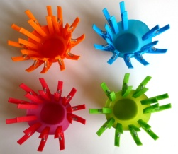 | Pinces à linge 4 couleurs  Bols 4 couleurs | J'accroche les pinces à linge sur le bord des bols de la même couleur. | Motricité fine (pincer), tri de couleurs | Pincer, accrocher, décrocher, nom des couleurs
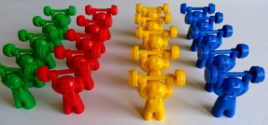 | Matériel de tri : bonshommes 4 couleurs + altères 4 couleurs | J'accroche les altères sur les bonshommes de la même couleur. | Motricité fine, tri de couleurs | Accrocher, décrocher, nom des couleurs
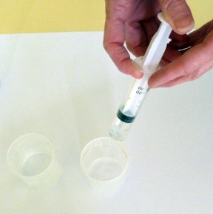 | Bouteille d'eau  2 gobelets  Seringue  Entonnoir | J'ouvre la bouteille et je verse l'eau dans le gobelet. J'aspire l'eau du gobelet en tirant sur la seringue. Je vide l'eau dans le deuxième gobelet en poussant sur la seringue. Je verse l'eau dans la bouteille en utilisant l'entonnoir, je referme la bouteille. | Motricité fine (visser, dévisser, tirer, pousser, transvaser adroitement), appréhender les contenants, appréhender les propriétés de l'eau, découvrir l'usage de la seringue et de l'entonnoir | Visser, dévisser, tirer, pousser, aspirer, transvaser, verser, seringue, entonnoir
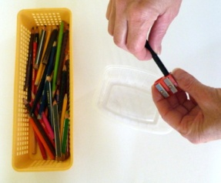 | Crayons de couleurs dans un panier  Taille-crayon  Barquette | Je taille les crayons en tournant le crayon dans le taille-crayon au-dessus de la barquette. Je mets les rognures à la poubelle. | Motricité fine (tourner), découvrir l'usage du taille-crayon | Tailler, tourner, rognures, mine
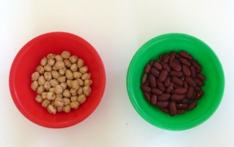 | Barquette contenant des pois-chiches et des haricots rouges mélangés  Bols 2 couleurs | Je trie les graines pour mettre tous les pois-chiches dans le bol rouge et tous les haricots rouges dans le bol vert. | Motricité fine et coordination oculomotrice (attraper les graines 1 par 1 pour pouvoir les trier), trier selon un critère | Graine, pois-chiche, haricot
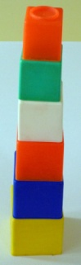 | 6 cubes empilables et emboîtables | Je construis une tour en empilant les cubes du plus petit au plus grand. Je range les cubes en les emboîtant du plus petit au plus grand. | Ranger selon la taille (du plus petit au plus grand, du plus grand au plus petit), coordination oculomotrice (poser les cubes les uns sur les autres pour construire la tour). | Empiler, emboîter, dessus, dedans.
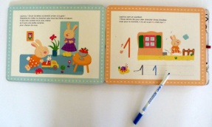 | Livre "J'écris mes premiers chiffres" + feutre Velleda + chiffon | Je trace les chiffres en suivant le modèle. J'efface avec le chiffon. | Graphie et reconnaissance des chiffres | Chiffres
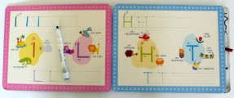 | Livre "J'écris mes premières majuscules" + feutre Velleda + chiffon | Je trace les lettres en suivant le modèle. J'efface avec le chiffon. | Graphie et reconnaissance des lettres en capitales. | Lettres
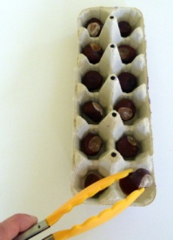 | Boîte d'oeufs  Marrons  Pince | Je place un marron dans chaque alvéole en utilisant la pince. | Motricité fine (pincer), coordination oculomotrice, correspondance terme à terme, découvrir l'usage de la pince | Marron, pince, alvéole
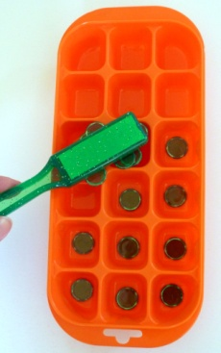 | Bac à glaçons  Jetons de loto avec bord en métal dans un bol  Bâton aimanté de jeu de loto | Je place un jeton dans chaque alvéole. J'enlève les jetons en utilisant le bâton aimanté. | Motricité fine et coordination oculomotrice (attraper les jetons entre le pouce et l'index pour pouvoir les mettre dans les alvéoles), correspondance terme à terme, découvrir les propriétés des aimants | Jeton, aimant, métal, attirer, alvéole
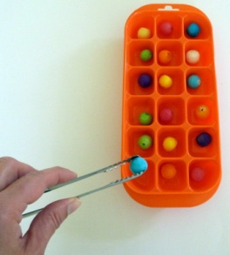 | Bac à glaçons  Boules de cotillon  Pince à cornichons | Je place une boule de cotillon dans chaque alvéole en utilisant la pince. | Motricité fine et coordination oculomotrice (pincer pour attraper 1 boule de cotillon), correspondance terme à terme, découvrir l'usage de la pince | Cotillon, pince, alvéole
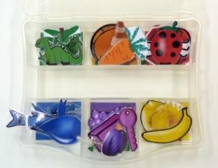 | Boîte à compartiments, images d'objets de couleurs (http://www.activity-mom.com/2012/01/sorting-colors-printable.html) | Je trie les images pour les ranger dans la case de la même couleur. | Tri de couleurs | Nom des couleurs, nom des objets à trier
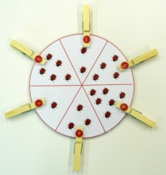 | Disque avec collections de coccinelles de 1 à 6, pinces à linge avec chiffres de 1 à 6 | Je compte les coccinelles dans chaque case et j'y accroche la pince à linge qui porte le chiffre correspondant. | Dénombrement, associer quantité et écriture chiffrée, motricité fine.
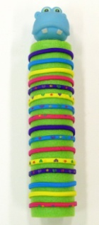 | Tube en mousse, élastiques | J'enfile tous les élastiques sur le tube en mousse et je les fais glisser pour qu'ils ne se touchent pas. | Motricité fine (attraper les élastiques entre le pouce et l'index, les écarter pour les enfiler sur le tube, les faire glisser) | Elastique, tube, nom des couleurs des élastiques
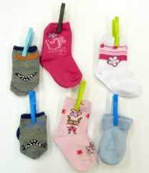 | Paires de chaussettes de bébé avec différents couleurs et motifs, pinces à linge, panier | Je trie les chaussettes pour mettre par paire celles qui vont ensemble et je les accroche avec une pince à linge. | Motricité fine (pincer), discrimination visuelle (reconnaître les chaussettes identiques) | Paire
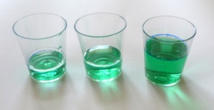 | 3 verrines en plastique avec un trait repère,  Seringue,  Boîte hermétique contenant de l'eau colorée (eau + colorant alimentaire) | J'aspire l'eau colorée en tirant sur la seringue. Je vide l'eau colorée en poussant sur la seringue pour remplir les trois verres jusqu'au trait bleu. Je range les trois verres du moins rempli au plus rempli. | Motricité fine (tirer, pousser, transvaser adroitement), appréhender les contenants, appréhender les propriétés de l'eau, découvrir l'usage de la seringue | Verser, tirer, aspirer, pousser, seringue, plus que, moins que, autant que, trop, pas assez
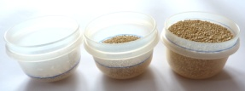 | 3 bols transparents avec un trait repère, cuillère, boîte hermétique contenant de la semoule | J'utilise la cuillère pour remplir les trois bols de semoule jusqu'au trait bleu. Je range les trois bols du moins rempli au plus rempli. | Motricité fine (transvaser adroitement) appréhender les contenants | Verser, plus que, moins que, autant que, trop, pas assez
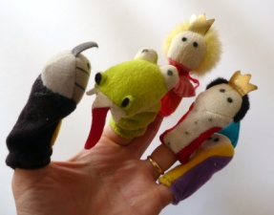 | Marionnettes à doigts | Je choisis des marionnettes et je les mets sur mes doigts pour raconter une histoire. | Motricité fine (bouger les doigts de manière indépendante pour donner vie aux marionnettes), raconter une histoire inventée | Personnages, lieux, actions
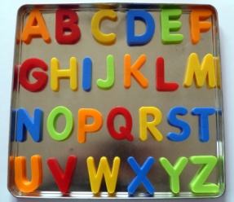 | Support en métal, lettres capitales aimantées | Je pose toutes les lettres dans l'ordre de l'alphabet comme sur le modèle. | Se familiariser avec la forme des lettres en capitales, les reconnaître, les nommer, reproduire un modèle alphabétique. | Noms des lettres
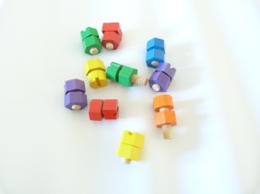 | Vis et écrous de différentes couleurs | Je visse chaque écrou sur la vis de la même couleur. | Motricité fine (visser, dévisser), tri de couleurs, découvrir le fonctionnement des boulons. | Visser, dévisser, vis, écrou, boulon, nom des couleurs
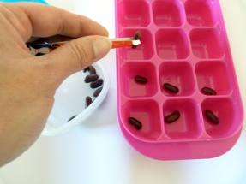 | Bac à glaçons, pince à épiler, graines de haricots rouges | Je mets un haricot dans chaque alvéole avec la pince à épiler. | Motricité fine et coordination oculomotrice (pincer pour attraper 1 graine), correspondance terme à terme, découvrir l'usage de la pince | Graine, pince, alvéole
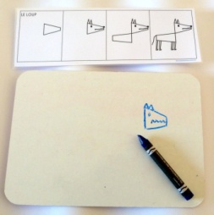 | Modèle de dessins progressifs (http://jt44.free.fr/abc/cochon-comment-dessiner.pdf), ardoise blanche, crayon de cire effaçable à sec, chiffon | Je choisis un animal et je le dessin en suivant le modèle. | Expérimenter les procédés du dessin. | Nom des animaux, parties du corps
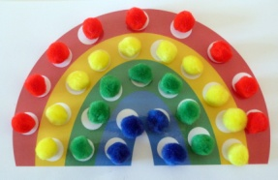 | Pompons 4 couleurs, modèle arc-en-ciel (http://sewfantastic.blogspot.ca/2012/05/rainy-day-fun.html) | Je place les pompons sur l'arc-en-ciel en respectant les couleurs. | Tri de couleurs, motricité fine et coordination oculomotrice (attraper un pompons et le placer à l'emplacement prévu) | Nom des couleurs, doux, mou
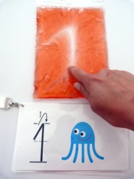 | Sac de congélation rempli de gel coiffant, modèle de graphie des chiffres (http://www.pour-enfants.fr/jeux-imprimer/apprendre/les-chiffres/ecrire-les-chiffres-maternelle.htm) | Je choisis un chiffre et je le trace avec mon doigt sur la pochette en respectant le sens du modèle. | Reconnaissance et graphie des chiffres. | Nom des chiffres, mou, répartir, empreinte
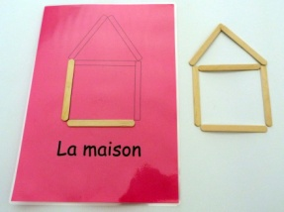 | Bâtons en bois, modèles | Je choisis un modèle et je le reproduis en posant les bâtons dessus ou à côté. | Reproduire l'organisation dans l'espace d'un ensemble limité d'objets. | Bâton, bois, nom des modèles, sur, à côté, couché, debout, penché.
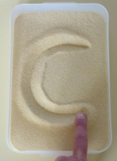 | Boîte remplie de semoule fine, abécédaire tactile des lettres en capitales (http://maternailes.net/ABCriture/ecriture.htm#chap6) | Je choisis une lettre. Je suis son chemin avec mon doigt en commençant à la petite boule. Je reproduis le même geste dans la semoule pour tracer la lettre. | Reconnaissance et graphie des lettres en capitales. | Nom des lettres.
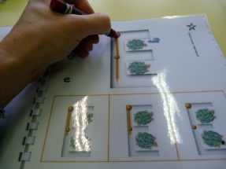 | Fiches des lettres Abécécriture en capitales plastifiées et reliées, crayon de cire effaçable, chiffon  (http://maternailes.net/ABCriture/ecriture.htm#chap6 | Je choisis une lettre. Je suis son chemin avec mon doigt en commençant à la petite boule. Je reproduis le même geste en tenant bien mon crayon pour tracer la lettre. | Reconnaissance et graphie des lettres en capitales. | Nom des lettres.
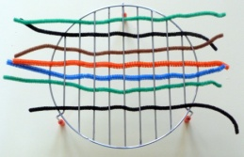 | Grille de micro-ondes, chenilles | J'enfile toutes les chenilles en les tissant sur la grille. Je passe une fois en-dessous, une fois au-dessus des barreaux. | Motricité fine, topologie | Tisser, grille, au-dessus, en-dessous.
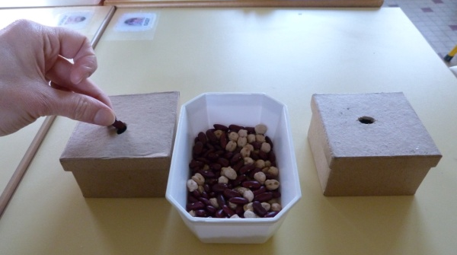 | 2 boîtes identiques avec couvercle percé, graines de pois-chiches, graines de haricots rouge, barquette | Je trie les graines pour mettre tous les pois-chiches dans une boîte et tous les haricots rouges dans l'autre boîte, sans les ouvrir. | Motricité fine et coordination oculomotrice (attraper les graines 1 par 1 pour pouvoir les trier), trier selon un critère, expérimenter des procédures personnelles pour résoudre un problème (différencier les boîtes). | Graine, pois-chiche, haricot
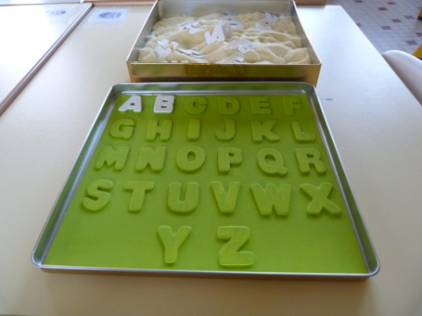 | 1 boîte hermétique, 2 alphabets en bois, semoule. | Je plonge mes doigts dans la semoule pour trouver les lettres blanches qui y sont cachées. Je les pose au bon endroit sur l'alphabet vert. | Se familiariser avec la forme des lettres en capitales, les reconnaître, les nommer, reproduire un modèle alphabétique. | Nom des lettres.
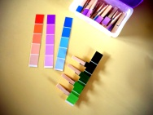 | Nuanciers de grandes surfaces de bricolage, pinces à linge, boîte | J'accroche toutes les pinces à linge sur la case de la même couleur. | Tri de couleurs, motricité fine (pincer) et coordination oculomotrice | Pincer, accrocher, décrocher, nom des couleurs, clair, foncé
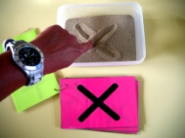 | Modèles de graphismes (http://www.walkingbytheway.com/blog/sandbox-writing-and-cards/), boîte hermétique, sable | Je choisis un modèle et je le reproduis dans le sable avec mon doigt. | Reproduire des motifs graphiques de base | Traits, lignes, debout, vertical, couché, horizontal, penché, oblique, croix, lignes brisées, ponts, coupes, rond, carré, rectangle, triangle

